热瞬态测试仪(T3ster)在测试LED热阻的应用
来源：互联网
一、基于电学法的热瞬态测试技术
1.测试方法 ：电学法
寻找器件内部具有温度敏感特性的电学参数，通过测量该温度敏感参数（TSP）的变化来得到结温的变化。
TSP 的选择：一般选取器件内 PN 结的正向结电压。
2.测试技术：热瞬态测试
① 当器件的功率发生变化时，器件的结温会从一个热稳定状态变到另一个稳定状态，T3Ster 将会记录结温瞬态变化过程（包括升温过程与降温过程）。
② 一次测试，既可以得到稳态的结温热阻数据，也可以得到结温随着时间的瞬态变化曲线。
③ 瞬态温度响应曲线包含了热流传导路径中每层结构的详细热学信息（热阻和热容参数）。
二、应用实例
1.如何利用结构函数识别器件的结构
LED的一般散热路径为：芯片 - 固晶层 - 支架或基板 - 焊锡膏 - 辅助测试基板 - 导热连接材料
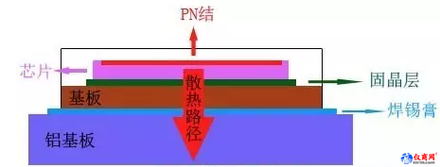
如下面结构函数显示，结构函数上越靠近 y 轴的地方代表着实际热流传导路径上接近芯片有源区的结构，而越远离 y 轴的地方代表着热流传导路径上离有源区较远的结构。
积分结构函数是热容—热阻函数，曲线上平坦的区域代表器件内部热阻大、热容小的结构，陡峭的区域代表器件内部热阻小、热容大的结构。
微分结构函数中，波峰与波谷的拐点就是两种结构的分界处，便于识别器件内部的各层结构。
在结构函数的末端，其值趋向于一条垂直的渐近线，此时代表热流传导到了空气层，由于空气的体积无穷大，因此热容也就无穷大。从原点到这条渐近线之间的 x 值就是结区到空气环境的热阻，也就是稳态情况下的热阻。

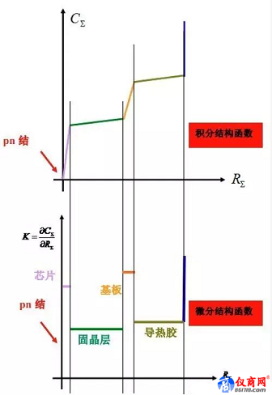

2.利用结构函数识别器件封装内部的“缺陷”：

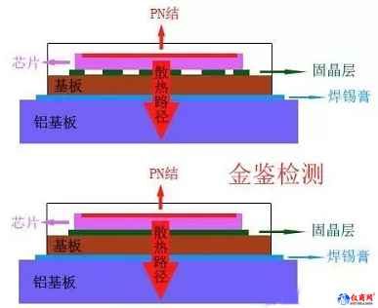
对比上面两个器件的剖面结构，固晶层可见明显差异。如下图，左边为正常产品，右边为固晶层有缺陷的产品。

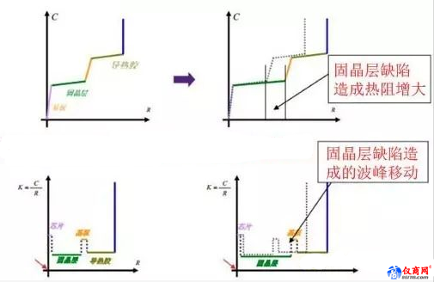
根据上图显示，固晶层缺陷会造成的热阻增大，影响散热性能，具体的影响程度与缺陷的大小有关。
3.测量结壳热阻：
这两次测试的分别：第一次测量，器件直接接触到基板热沉上；第二次测量，器件和基板热沉中间夹着导热双面胶。由于两次散热路径的改变仅仅发生在器件封装壳之外，因此结构函数上两次测量的分界处就代表了器件的壳。如下图所示的曲线变化，可得出器件的精确热阻。

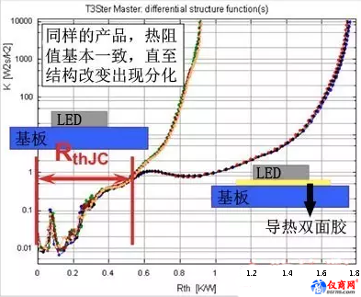
4.结构无损检测：
同批次产品，取固晶层完好、边缘缺陷以及中间缺陷的样品测试。固晶完好的固晶层应为矩形，而边缘和中间存在缺陷，则固晶层不规则，下图两种缺陷的图片。

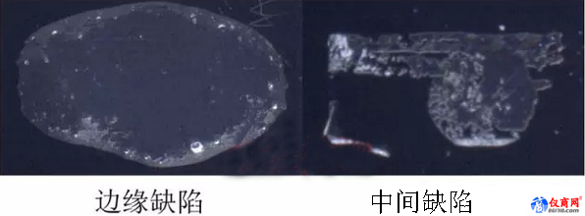
此次检测测试出三条热阻曲线。由于三次测试的芯片是一样的，因此在结构函数中表征芯片部分的曲线是完全重合在一起的。随着固晶层损伤程度的增加，该结构层的热阻逐渐变大。这是由于空洞阻塞了有效的散热通道造成的。

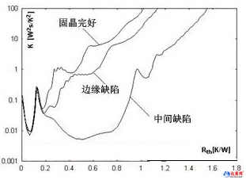
根据测试结果，不仅可以定性地找出存在缺陷的结构，而且还能定量得到缺陷引起的热阻的变化量。
5.老化试验表征手段：
下图为一个高温高湿老化案例中同一样品不同时期的热阻曲线。

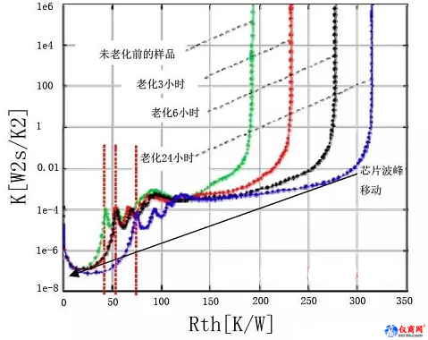
老化前后，从芯片后波峰的移动可以清晰地看出由于老化造成的分层，导致了芯片粘结层的热阻增大。对样品不同阶段的热阻测试，可得到每层结构的热阻变化，根据变化分析老化机理，从而改善产品散热性能。

